Zdroj: https://www.em.muni.cz/udalosti/11758-den-absolventu-vsech-devet-fakult-masarykovy-univerzity-se-otevira

Den absolventů: Všech devět fakult Masarykovy univerzity se otevírá
Na sobotu 15. června zve MUNI absolventy všech generací, aby se vrátili na svoji alma mater.
Události
10. června 2019
redakce
CC-BY
Za sto let existence má Masarykova univerzita již přes 200 tisíc absolventů, kteří studovali na různých místech, za rozdílných podmínek a s odlišným zázemím. U příležitosti oslav 100. výročí proto univerzita zve všechny své absolventy i jejich rodiny a blízké na Den absolventů, který se koná v sobotu 15. června od 9 do 15 hodin na jednotlivých fakultách. Fakulty připravily program zahrnující nejen prohlídky současných budov, ale i přednášky či nově vydané knihy přibližující historii školy.
Podrobnosti k programu na každé fakultě včetně možnosti zaregistrovat se na některé aktivity najdete ZDE.
„Kvalitní absolventi jsou vizitkou každé vysoké školy. Vážíme si všech našich více než dvou set tisíc absolventů, ať již mají na svém diplomu název Masarykovy univerzity nebo Univerzity Jana Evangelisty Purkyně, jehož jméno škola v minulosti také nesla. I proto patří Den absolventů k vrcholům letošních oslav,“ uvedla prorektorka MU pro vnější vztahy Hana Svatoňová.
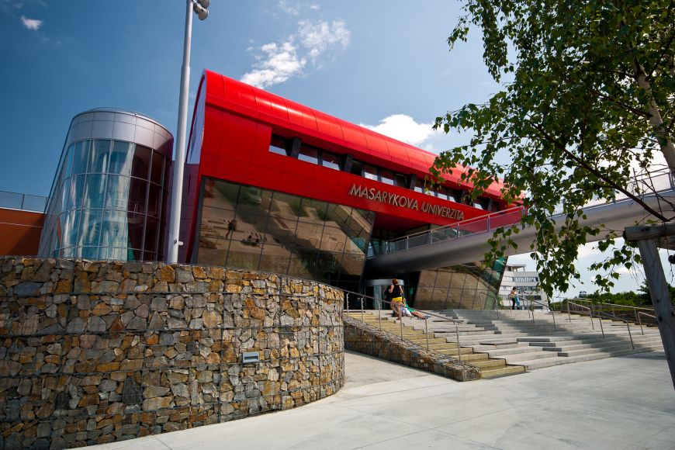
Lékařskou fakultu MU a velkou část Přírodovědeckou fakulty MU najdete v posledních letech v bohunickém kampusu.
inzerce

Sobotní dopolední a částečně odpolední program připravovaly fakulty samostatně a jejich nabídka je velmi pestrá. Na ukázku nových prostor pro výuku i vědu vsadila Lékařská fakulta MU, která pro zájemce organizuje pět komentovaných procházek bohunického kampusu. Zhruba hodinová prohlídka zavede absolventy například do Anatomického muzea či knihovny a návštěvníci se seznámí také s projektem vznikajícího Simulačního pracoviště, které už brzo přinese zásadní změny do výuky medicíny. Po prohlídce budou mít absolventi možnost setkat se a diskutovat se zástupci vedení fakulty nebo studentských spolků při neformálním venkovním posezení.
Přírodovědecká fakulta MU má připraven program v obou svých areálech – v Kotlářské ulici v centru a v kampusu v Bohunicích. V areálu v Kotlářské mohou návštěvníci například pozorovat Slunce, dozvědět se, jak probíhá polární výzkum, nebo navštívit Botanickou zahradu, která bude přístupná zdarma včetně skleníků. V kampusu budou mít zájemci jedinečnou možnost nahlédnout do laboratoří výzkumného centra CEITEC nebo si pohladit netopýra. Z fotokoutku si mohou domů odnést i vzpomínku na tuto akci.
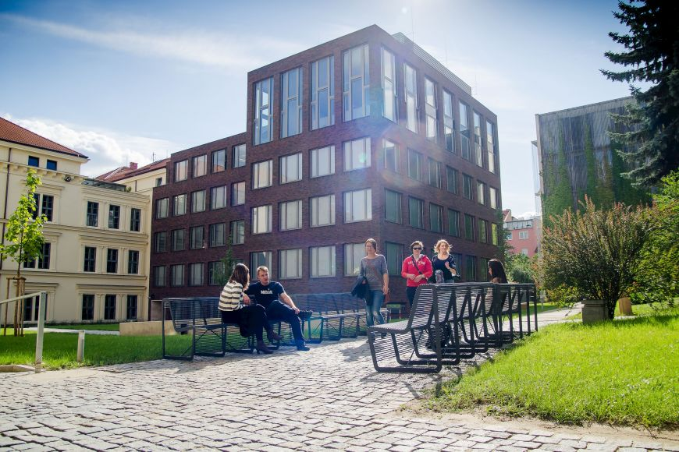
Rekonstruovaný areál Filozofické fakulty MU v ulici Arna Nováka.
Atraktivní bude pro absolventy vzhledem k nedávno ukončené rekonstrukci i Filozofická fakulta MU. Do všech zrenovovaných prostor areálu v ulici Arna Nováka se zájemci podívají při komentované prohlídce. Fakulta k výročí připravila také několik publikací, přičemž ta s názvem 100 tváří, 100 příběhů přibližuje její nejzajímavější i rozporuplné osobnosti. Jednu z nich, osobnost historika, kritika a posledního předválečného rektora MU Arna Nováka, přiblíží vystoupení členů katedry divadelních studií.
Také Právnická fakulta MU v sobotu pokřtí novou knihu, respektive první díl dvousvazkové publikace Dějiny Právnické fakulty Masarykovy univerzity 1919-2019, který se věnuje obecnému dění na fakultě i jejím osobnostem a nabízí bohatou obrazovou dokumentaci. Kromě toho se návštěvníci mohou těšit třeba na simulované soudní jednání nebo přednášky na aktuální témata.
Už o den dříve, tedy v pátek 14. června, přivítá své absolventy Pedagogická fakulta MU, která pro ně i jejich rodiny, ale také současné studenty připravila společný večer u táborového ohně a koncertů přímo v areálu školy v ulici Poříčí 7. V sobotu si pak mohou prohlédnout i jindy nepřístupné prostory v obou budovách fakulty.
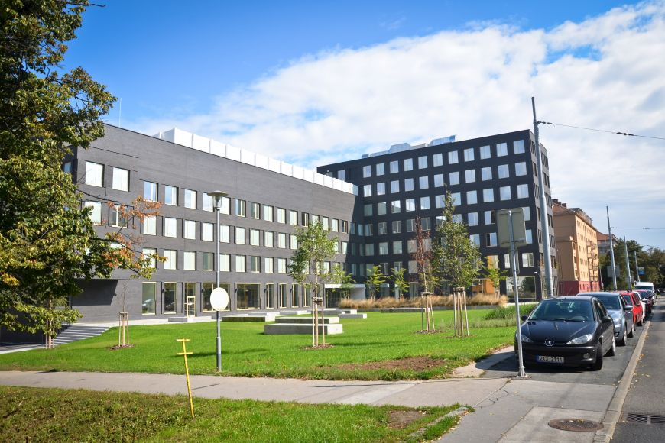
Areál Fakulty informatiky MU v ulici Botanické prošel před lety zásadní přestavbou.
Fakulta informatiky MU letos slaví nejen univerzitní stovku, ale i své vlastní čtvrtstoletí. V programu proto má například sérii vystoupení svých absolventů, kteří se obzvlášť zapsali do dění v oboru v Česku i ve světě. Svoji prezentaci bude mít na fakultě šéf a zakladatel softwarové firmy Kentico Petr Palas a tvůrce reklamních kampaní hollywoodských filmů Jakub Jurových. Přijede i David Pavlík, který je dnes ředitelem IT u prodejce letenek Kiwi a dříve pracoval pro společnost Elona Muska SpaceX. A svoji novou životní misi představí Jakub Nešetřil, který stojí za českou firmou Apiary, velkým podnikatelským úspěchem mladé české generace, a projektem Česko.Digital, jež chce prostřednictvím IT nástrojů pomoct společnosti.

Dopoledne si užijte Den absolventů, pak vyrazte na Festival MUNI 100
Absolventi Ekonomicko-správní fakulty MU se mohou těšit nejen na prohlídku fakulty, ekonomické experimenty a hry, ale i na setkání s děkany či s absolventy, kteří si v sobotu odpoledne převezmou na brněnském výstavišti bronzovou medaili. Patří mezi ně třeba David Rozumek, který působí v ústředí Mezinárodního měnového fondu ve Washingtonu. Na závěr dne otevřených dveří pak všechny čeká přednáška ekonomky Hany Lipovské na téma „100 let MU, 100 let české měny“.
Fakulta sociálních studií MU láká na prohlídky svého televizního studia, rádia a možnost vyzkoušet si práci moderátorů a reportérů, ale také nahrát vzkaz univerzitě. K neformální atmosféře setkání přispěje i grilování na vnitřní terase nebo honba za pokladem, kterou si mohou užít absolventi a jejich děti.
Věrná svému naturelu zůstane při absolventském dni Fakulta sportovních studií MU, která chystá v bohunickém kampusu pro příchozí aktivní program s ukázkami netradičních sportů. Lidé si budou moct vyzkoušet třeba šerm, střelbu z biatlonové pušky nebo skoro neznámý sport headis. Volně přístupné budou na měření různých tělesných parametrů také fakultní laboratoře.

